第20章 航空公司客户价值分析

20.1背景与挖掘目标
信息时代的来临使得企业营销焦点从产品中心转变为客户中心，客户关系管理成为企业的核心问题。客户关系管理的关键问题是客户分类，通过客户分类，区分无价值客户、高价值客户，企业针对不同价值的客户制定优化的个性化服务方案，采取不同营销策略，将有限营销资源集中于高价值客户，实现企业利润最大化目标。准确的客户分类结果是企业优化营销资源分配的重要依据，客户分类越来越成为客户关系管理中亟待解决的关键问题之一。
面对激烈的市场竞争，各个航空公司都推出了更优惠的营销方式来吸引更多的客户，国内某航空公司面临着常旅客流失、竞争力下降和航空资源未充分利用等经营危机。通过建立合理的客户价值评估模型，对客户进行分群，分析比较不同客户群的客户价值，并制定相应的营销策略，对不同的客户群提供个性化的客户服务是必须的和有效的。目前该航空公司已积累了大量的会员档案信息和其乘坐航班记录，经加工后得到如表20-1所示的数据信息。
表20-1航空信息属性表
 | 属性名称 | 属性说明
客户基本信息 | MEMBER_NO | 会员卡号
客户基本信息 | FFP_DATE | 入会时间
客户基本信息 | FIRST_FLIGHT_DATE | 第一次飞行日期
客户基本信息 | GENDER | 性别
客户基本信息 | FFP_TIER | 会员卡级别
客户基本信息 | WORK_CITY | 工作地城市
客户基本信息 | WORK_PROVINCE | 工作地所在省份
客户基本信息 | WORK_COUNTRY | 工作地所在国家
客户基本信息 | AGE | 年龄
乘机信息 | FLIGHT_COUNT | 观测窗口内的飞行次数
乘机信息 | LOAD_TIME | 观测窗口的结束时间
乘机信息 | LAST_TO_END | 最后一次乘机时间至观测窗口结束时长
乘机信息 | AVG_DISCOUNT | 平均折扣率
乘机信息 | SUM_YR | 观测窗口的票价收入
乘机信息 | SEG_KM_SUM | 观测窗口的总飞行公里数
乘机信息 | LAST_FLIGHT_DATE | 末次飞行日期
乘机信息 | AVG_INTERVAL | 平均乘机时间间隔
乘机信息 | MAX_INTERVAL | 最大乘机间隔
积分信息 | EXCHANGE_COUNT | 积分兑换次数
积分信息 | EP_SUM | 总精英积分
积分信息 | PROMOPTIVE_SUM | 促销积分
积分信息 | PARTNER_SUM | 合作伙伴积分
积分信息 | POINTS_SUM | 总累计积分
积分信息 | POINT_NOTFLIGHT | 非乘机的积分变动次数
积分信息 | BP_SUM | 总基本积分
*观测窗口：以过去某个时间点为结束时间，某一时间长度作为宽度，得到历史时间范围内的一个时间段。
请根据这些数据（见表20-2）实现以下目标：
- 借助航空公司客户数据，对客户进行分类；
- 对不同的客户类别进行特征分析，比较不同类客户的客户价值；
- 对不同价值的客户类别提供个性化服务，制定相应的营销策略。
表20-2航空信息数据表
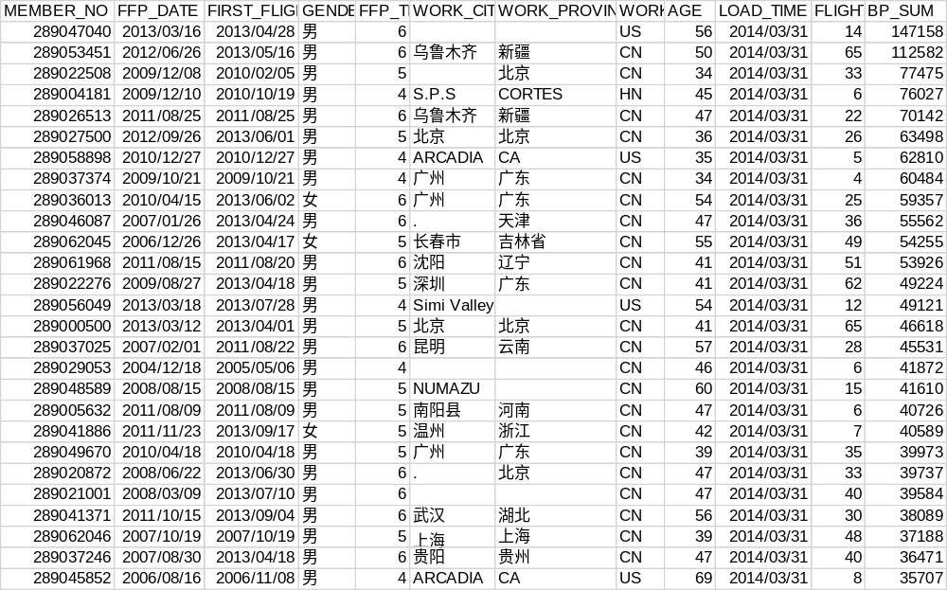

20.2分析方法与过程
这个案例的目标是客户价值识别，即通过航空公司客户数据识别不同价值的客户。识别客户价值应用最广泛的模型是通过三个指标（最近消费时间间隔(Recency)、消费频率(Frequency)、消费金额(Monetary)）来进行客户细分，识别出高价值的客户，简称RFM模型^{[7-1]}。
在RFM模型中，消费金额表示在一段时间内，客户购买该企业产品金额的总和。由于航空票价受到运输距离、舱位等级等多种因素影响，同样消费金额的不同旅客对航空公司的价值是不同的，比如一位购买长航线、低等级舱位票的旅客与一位购买短航线、高等级舱位票的旅客相比，后者对于航空公司而言价值可能更高。因此这个指标并不适合用于航空公司的客户价值分析^{[7-1]}。我们选择客户在一定时间内累积的飞行里程M和客户在一定时间内乘坐舱位所对应的折扣系数的平均值C两个指标代替消费金额。此外，考虑航空公司会员入会时间的长短在一定程度上能够影响客户价值，所以在模型中增加客户关系长度L，作为区分客户的另一指标。
本案例将客户入会时长L、消费时间间隔R、消费频率F、飞行里程M 和折扣系数的平均值C五个指标作为航空公司识别客户价值指标（见表20-3），记为LRFMC模型。
表20-3指标含义
模型 | L | R | F | M | C
航空公司LRFMC模型 | 会员入会时间距观测窗口结束的月数 | 客户最近一次乘坐公司飞机距观测窗口结束的月数 | 客户在观测窗口内乘坐公司飞机的次数 | 客户在观测窗口内累计的飞行里程 | 客户在观测窗口内乘坐舱位所对应的折扣系数的平均值

针对航空公司LRFMC模型，如果采用传统RFM模型分析的属性分箱方法，如图20-1所示（它是依据属性的平均值进行划分，其中大于平均值的表示为↑，小于平均值的表示为↓），虽然也能够识别出最有价值的客户，但是细分的客户群太多，提高了针对性营销的成本。因此，本案例采用聚类的方法识别客户价值。通过对航空公司客户价值的LRFMC五个指标进行K-Means聚类，识别出最有价值客户。
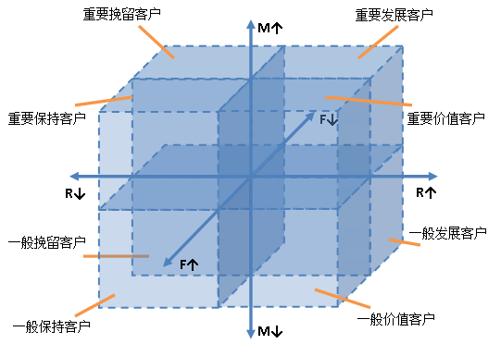
图20-1 RFM模型分析
本案例航空客户价值分析的总体流程如图20-2。
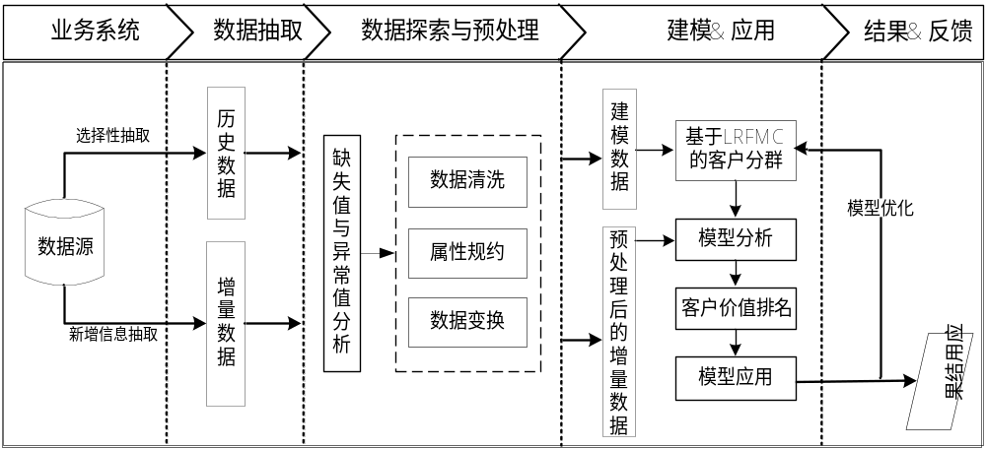
图20-2航空客运数据挖掘建模总体流程
航空客运信息挖掘主要包括以下步骤：
- 从航空公司的数据源中进行选择性抽取与新增数据抽取分别形成历史数据和增量数据。
- 对1）形成的两个数据集进行数据探索分析与预处理，包括数据缺失值与异常值的探索分析，数据的属性规约、清洗和变换。
- 利用2）形成的已完成数据预处理的建模数据，基于旅客价值LRFMC模型进行客户分群，对各个客户群进行特征分析，识别出有价值的客户。
- 针对模型结果得到不同价值的客户，采用不同的营销手段，提供定制化的服务。

20.2.1数据抽取
以2014-03-31为结束时间，选取宽度为两年的时间段作为分析观测窗口，抽取观测窗口内有乘机记录的所有客户的详细数据形成历史数据。对于后续新增的客户详细信息，以后续新增数据中最新的时间点作为结束时间，采用上述同样的方法进行抽取，形成增量数据。
从航空公司系统内的客户基本信息、乘机信息以及积分信息等详细数据中，根据末次飞行日期（LAST_FLIGHT_DATE），抽取2012-04-01至2014-03-31内所有乘客的详细数据，总共62988条记录。其中包含了如会员卡号、入会时间、性别、年龄、会员卡级别、工作地城市、工作地所在省份、工作地所在国家、观测窗口结束时间、观测窗口乘机积分、飞行公里数、飞行次数、飞行时间、乘机时间间隔、平均折扣率等44个属性。

20.2.2数据探索分析
本案例的探索分析是对数据进行缺失值分析与异常值分析，分析出数据的规律以及异常值。通过对数据观察发现原始数据中存在票价为空值，票价最小值为0、折扣率最小值为0、总飞行公里数大于0的记录。票价为空值的数据可能是客户不存在乘机记录造成。其它的数据可能是客户乘坐0折机票或者积分兑换造成。
加载数据，调用“Select Attributes”选择属性操作符，筛选部分属性，如图20-3，查看每列属性观测值中空值个数、最大值、最小值，如图20-4所示。
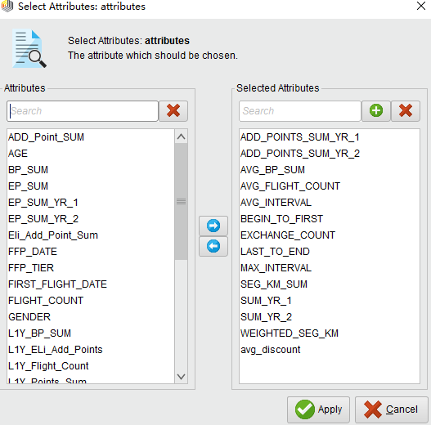
图20-3刷选属性，确定要探索分析的变量
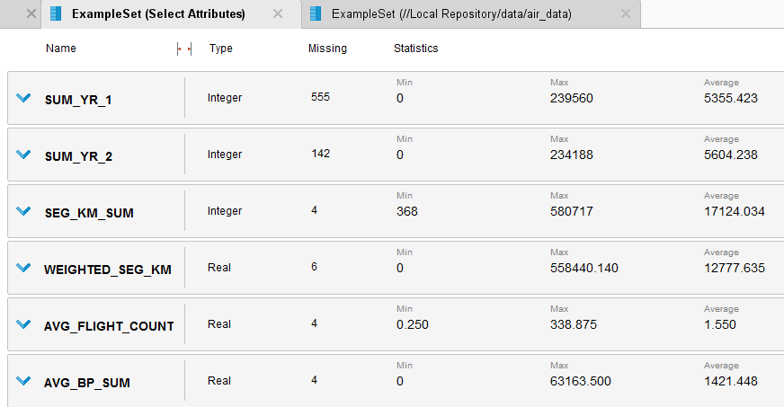
图20.4 探索分析结果图
表20-4数据探索分析结果表
属性名称 | SUM_YR_1 | SUM_YR_2 | … | SEG_KM_SUM | AVG_DISCOUNT
空值记录数 | 551 | 138 | … | 0 | 0
最大值 | 239560 | 234188 | … | 580717 | 1.5
最小值 | 0 | 0 | … | 368 | 0

7.2.3数据预处理
本案例主要采用数据规约、数据清洗与数据变换的预处理方法。

数据清洗
通过数据探索分析，发现数据中存在缺失值，票价最小值为0、折扣率最小值为0、总飞行公里数大于0的记录。由于原始数据量大，这类数据所占比例较小，对于问题影响不大，因此对其进行丢弃处理。具体处理方法如下：
- 丢弃票价为空的记录。如图20.5
- 丢弃票价为0、平均折扣率不为0、总飞行公里数大于0的记录，条件设置为SUM_YR_1=0&&SUM_YR_2=0&&avg_discount != 0&&SEG_KM_SUM>0，如图20.6
使用“Filter Examples”操作符对满足清洗条件的数据进行丢弃，处理方法为满足清洗条件的一行数据全部丢弃，操作流程如图20.7。
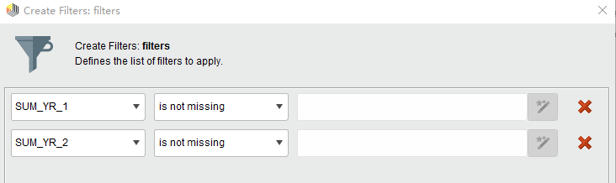
图20.5 丢弃票价为空的记录
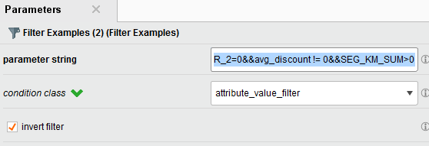
图20.6 过滤异常值记录
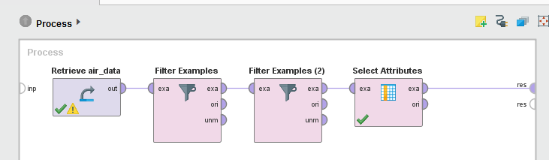
图20.7数据清洗及属性规约流程

属性规约
原始数据中属性太多，根据航空公司客户价值LRFMC模型，选择与LRFMC指标相关的六个属性：FFP_DATE、LOAD_TIME、FLIGHT_COUNT、AVG_DISCOUNT、SEG_KM_SUM、LAST_TO_END。删除与其不相关、弱相关或冗余的属性，例如：会员卡号、性别、工作地城市、工作地所在省份、工作地所在国家、年龄等属性。经过属性选择后的数据集，如表20-5所示。
表20-5属性选择后的数据集
LOAD_TIME | FFP_DATE | LAST_TO_END | FLIGHT_COUNT | SEG_KM_SUM | AVG_DISCOUNT
2014/3/31 | 2013/3/16 | 23 | 14 | 126850 | 1.02
2014/3/31 | 2012/6/26 | 6 | 65 | 184730 | 0.76
2014/3/31 | 2009/12/8 | 2 | 33 | 60387 | 1.27
2014/3/31 | 2009/12/10 | 123 | 6 | 62259 | 1.02
2014/3/31 | 2011/8/25 | 14 | 22 | 54730 | 1.36
2014/3/31 | 2012/9/26 | 23 | 26 | 50024 | 1.29
2014/3/31 | 2010/12/27 | 77 | 5 | 61160 | 0.94
2014/3/31 | 2009/10/21 | 67 | 4 | 48928 | 1.05
2014/3/31 | 2010/4/15 | 11 | 25 | 43499 | 1.33
2014/3/31 | 2007/1/26 | 22 | 36 | 68760 | 0.88
2014/3/31 | 2006/12/26 | 4 | 49 | 64070 | 0.91
2014/3/31 | 2011/8/15 | 22 | 51 | 79538 | 0.74
2014/3/31 | 2009/8/27 | 2 | 62 | 91011 | 0.67
2014/3/31 | 2013/3/18 | 9 | 12 | 69857 | 0.79
2014/3/31 | 2013/3/12 | 2 | 65 | 75026 | 0.69
2014/3/31 | 2007/2/1 | 13 | 28 | 50884 | 0.86
2014/3/31 | 2004/12/18 | 56 | 6 | 73392 | 0.66
2014/3/31 | 2008/8/15 | 23 | 15 | 36132 | 1.07
2014/3/31 | 2011/8/9 | 48 | 6 | 55242 | 0.79
2014/3/31 | 2011/11/23 | 36 | 7 | 44175 | 0.89

数据变换
数据变换是将数据转换成“适当的”格式，以适应挖掘任务及算法的需要。本案例中主要采用的数据变换方式有属性构造和数据标准化。
由于原始数据中并没有直接给出LRFMC五个指标，需要通过原始数据提取这五个指标,具体的计算方式如下：
      - L = LOAD_TIME - FFP_DATE
会员入会时间距观测窗口结束的月数 = 观测窗口的结束时间 - 入会时间[单位：月]
      - R = LAST_TO_END
客户最近一次乘坐公司飞机距观测窗口结束的月数 = 最后一次乘机时间至观察窗口末端时长[单位：月]
      - F = FLIGHT_COUNT
客户在观测窗口内乘坐公司飞机的次数 = 观测窗口的飞行次数[单位：次]
      - M = SEG_KM_SUM
客户在观测时间内在公司累计的飞行里程 = 观测窗口总飞行公里数[单位：公里]
      - C = AVG_DISCOUNT
客户在观测时间内乘坐舱位所对应的折扣系数的平均值 = 平均折扣率[单位：无]
五个指标的数据提取后，对每个指标数据分布情况进行分析，其数据的取值范围如表20-6所示。从表中数据可以发现，五个指标的取值范围数据差异较大，为了消除数量级数据带来的影响，需要对数据进行标准化处理。
表20-6 LRFMC指标取值范围
属性名称 | L | R | F | M | C
最小值 | 12.23 | 0.03 | 2 | 368 | 0.14
最大值 | 114.63 | 24.37 | 213 | 580717 | 1.5
标准差标准化处理的流程如图20-8，标准化参数设置为Z-transformation。
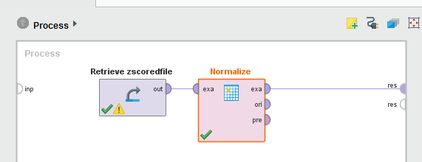
图20.8数据标准化操作流程
标准差标准化处理后，形成ZL、ZR、ZF、ZM、ZC五个属性的数据，如表20-7所示。
表20-7标准化处理后的数据集
ZL | ZR | ZF | ZM | ZC
1.690 | 0.140 | -0.636 | 0.069 | -0.337
1.690 | -0.322 | 0.852 | 0.844 | -0.554
1.682 | -0.488 | -0.211 | 0.159 | -1.095
1.534 | -0.785 | 0.002 | 0.273 | -1.149
0.890 | -0.427 | -0.636 | -0.685 | 1.232
-0.233 | -0.691 | -0.636 | -0.604 | -0.391
-0.497 | 1.996 | -0.707 | -0.662 | -1.311
-0.869 | -0.268 | -0.281 | -0.262 | 3.396
-1.075 | 0.025 | -0.423 | -0.521 | 0.150
1.907 | -0.884 | 2.979 | 2.130 | 0.366
0.478 | -0.565 | 0.852 | -0.068 | -0.662
0.469 | -0.939 | 0.073 | 0.104 | -0.013
0.469 | -0.185 | -0.140 | -0.220 | -0.932
0.453 | 1.517 | 0.073 | -0.301 | 3.288
0.369 | 0.747 | -0.636 | -0.626 | -0.283
0.312 | -0.896 | 0.498 | 0.954 | -0.500
-0.026 | -0.681 | 0.073 | 0.325 | 0.366
-0.051 | 2.723 | -0.636 | -0.749 | 0.799
-0.092 | 2.879 | -0.707 | -0.734 | -0.662
-0.150 | -0.521 | 1.278 | 1.392 | 1.124

20.2.4模型构建
客户价值分析模型构建主要由两个部分构成，第一个部分根据航空公司客户五个指标的数据，对客户作聚类分群。第二部分结合业务对每个客户群进行特征分析，分析其客户价值，并对每个客户群进行排名。

客户聚类
采用K-Means聚类算法对客户数据进行客户分群，聚成五类（需要结合业务的理解与分析来确定客户的类别数量）。
利用K-Means聚类算法进行客户分群的流程如图20.9，聚类类别数为k=5。
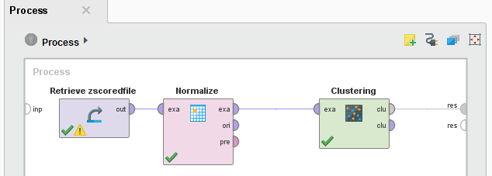
图20.9聚类操作流程
对数据进行聚类分群的结果如表20-8所示
表20-8客户聚类结果
聚类  类别 | 聚类  个数 | 聚类中心
聚类  类别 | 聚类  个数 | ZL | ZR | ZF | ZM | ZC
客户群1 | 5337 | 0.483 | -0.799 | 2.483 | 2.424 | 0.308
客户群2 | 15735 | 1.160 | -0.377 | -0.087 | -0.095 | -0.158
客户群3 | 12130 | -0.314 | 1.686 | -0.574 | -0.537 | -0.171
客户群4 | 24644 | -0.701 | -0.415 | -0.161 | -0.165 | -0.255
客户群5 | 4198 | 0.057 | -0.006 | -0.227 | -0.230 | 2.191
*由于K-Means聚类是随机选择类标号，因此上机实验得到结果中的类标号可能与此不同

客户价值分析
针对聚类结果进行特征分析，如图20-10所示，其中客户群1在F、M属性最大，在R属性最小；客户群2在L属性上最大；客户群3在R属性上最大，在F、M属性最小；客户群4在L、C属性上最小；客户群5在C属性上最大。结合业务分析，通过比较各个指标在群间的大小对某一个群的特征进行评价分析。如客户群1在F、M属性最大，在R指标最小，因此可以说F、M、R在群1是优势特征；以此类推，F、M、R在群3上是劣势特征。从而总结出每个群的优势和弱势特征，具体结果如表20-9所示。
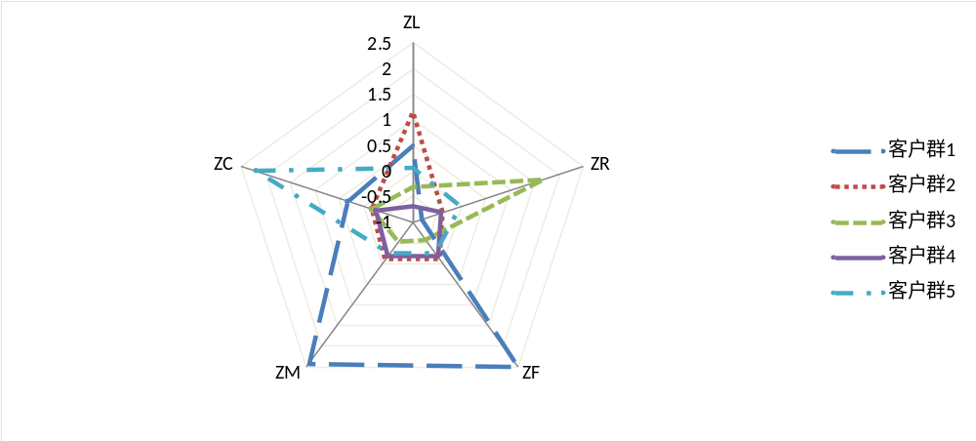
图20-10客户群特征分析图

表20-9客户群特征描述表
群类别 | 优势特征 |  |  | 弱势特征
客户群1 | F | M | R
客户群2 | L | F | M
客户群3 |  |  |  | F | M |  | R
客户群4 |  |  |  | L |  | C
客户群5 | C |  |  | R | F |  | M
*注：正常字体表示最大值、加粗字体表示次大值、斜体字体表示最小值、带下划线的字体表示次小值
由上述的特征分析的图表说明每个客户群的都有显著不同的表现特征，基于该特征描述，本案例定义五个等级的客户类别：重要保持客户、重要发展客户、重要挽留客户、一般客户、低价值客户。他们之间的区别如图20-11所示，其中每种客户类别的特征如下：
- 重要保持客户：这类客户的平均折扣率（C）较高（一般所乘航班的舱位等级较高），最近乘坐过本公司航班（R）低，乘坐的次数（F）或里程（M）较高。他们是航空公司的高价值客户，是最为理想的客户类型，对航空公司的贡献最大，所占比例却较小。航空公司应该优先将资源投放到他们身上，对他们进行差异化管理和一对一营销，提高这类客户的忠诚度与满意度，尽可能延长这类客户的高水平消费。
- 重要发展客户：这类客户的平均折扣率（C）较高，最近乘坐过本公司航班（R）低，但乘坐次数（F）或乘坐里程（M）较低。这类客户入会时长（L）短，他们是航空公司的潜在价值客户。虽然这类客户的当前价值并不是很高，但却有很大的发展潜力。航空公司要努力促使这类客户增加在本公司的乘机消费和合作伙伴处的消费，也就是增加客户的钱包份额。通过客户价值的提升，加强这类客户的满意度，提高他们转向竞争对手的转移成本，使他们逐渐成为公司的忠诚客户。
- 重要挽留客户：这类客户过去所乘航班的平均折扣率（C）、乘坐次数（F）或者里程（M）较高，但是较长时间已经没有乘坐本公司的航班（R）高或是乘坐频率变小。他们客户价值变化的不确定性很高。由于这些客户衰退的原因各不相同，所以掌握客户的最新信息、维持与客户的互动就显得尤为重要。航空公司应该根据这些客户的最近消费时间、消费次数的变化情况，推测客户消费的异动状况，并列出客户名单，对其重点联系，采取一定的营销手段，延长客户的生命周期。
- 一般与低价值客户：这类客户所乘航班的平均折扣率（C）很低，较长时间没有乘坐过本公司航班（R）高，乘坐的次数（F）或里程（M）较低，入会时长（L）短。他们是航空公司的一般用户与低价值客户，可能是在航空公司机票打折促销时，才会乘坐本公司航班。
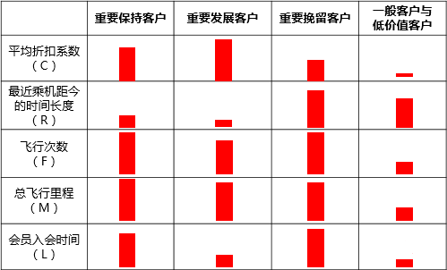
图20-11客户类别的特征分析
其中，重要发展客户、重要保持客户、重要挽留客户这三类重要客户分别可以归入客户生命周期管理的发展期、稳定期、衰退期三个阶段。
根据每种客户类型的特征，对各类客户群进行客户价值排名，其结果如表20-10所示。针对不同类型的客户群提供不同的产品和服务，提升重要发展客户的价值、稳定和延长重要保持客户的高水平消费、防范重要挽留客户的流失并积极进行关系恢复。
表20-10客户群价值排名
客户群 | 排名 | 排名含义
客户群1 | 1 | 重要保持客户
客户群5 | 2 | 重要发展客户
客户群2 | 3 | 重要挽留用户
客户群4 | 4 | 一般客户
客户群3 | 5 | 低价值客户

本模型采用历史数据进行建模，随着时间的变化，分析数据的观测窗口也在变换。因此，对于新增客户详细信息，考虑业务的实际情况，该模型建议每一个月运行一次，对其新增客户信息通过聚类中心进行判断，同时对本次新增客户的特征进行分析。如果增量数据的实际情况与判断结果差异大，需要业务部门重点关注，查看变化大的原因以及确认模型的稳定性。如果模型稳定性变化大，需要重新训练模型进行调整。目前模型进行重新训练的时间没有统一标准，大部分情况都是根据经验来决定。根据经验建议：每隔半年训练一次模型比较合适。

模型应用
根据对各个客户群进行特征分析，采取下面的一些营销手段和策略，为航空公司的价值客户群管理提供参考。
- 会员的升级与保级
航空公司的会员可以分为白金卡会员、金卡会员、银卡会员、普通卡会员，其中非普通卡会员可以统称为航空公司的精英会员。虽然各个航空公司都有自己的特点和规定，但会员制的管理方法是大同小异的。成为精英会员一般都是要求在一定时间内（如一年）积累一定的飞行里程或航段，达到这种要求后就会在有效期内（通常为两年）成为精英会员，并享受相应的高级别服务。有效期快结束时，根据相关评价方法确定客户是否有资格继续作为精英会员，然后对该客户进行相应地升级或降级。
然而，由于许多客户并没有意识到或根本不了解会员升级或保级的时间与要求（相关的文件说明往往复杂且不易理解），经常在评价期过后才发现自己其实只差一点就可以实现升级或保级，却错过了机会，使之前的里程积累白白损失。同时，这种认知还可能导致客户的不满，干脆放弃在本公司的消费。
因此，航空公司可以在对会员升级或保级进行评价的时间点之前，对那些接近但尚未达到要求的较高消费客户进行适当提醒甚至采取一些促销活动，刺激他们通过消费达到相应标准。这样既可以获得收益，同时也提高了客户的满意度，增加了公司的精英会员。
- 首次兑换
航空公司常旅客计划中最能够吸引客户的内容就是客户可以通过消费积累的里程来兑换免票或免费升舱等。各个航空公司都有一个首次兑换标准，也就是当客户的里程或航段积累到一定程度时才可以实现第一次兑换，这个标准会高于正常的里程兑换标准。但是很多公司的里程积累随着时间会进行一定地削减，例如有的公司会在年末对该年积累的里程进行折半处理。这样会导致许多不了解情况的会员白白损失自己好不容易积累的里程，甚至总是难以实现首次兑换。同样，这也会引起客户的不满或流失。可以采取的措施是从数据库中提取出接近但尚未达到首次兑换标准的会员，对他们进行提醒或促销，使他们通过消费达到标准。一旦实现了首次兑换，客户在本公司进行再次消费兑换就比在其他公司进行兑换要容易许多，在一定程度上等于提高了转移的成本。另外，在一些特殊的时间点（如里程折半的时间点）之前可以给客户一些提醒，这样可以增加客户的满意度。
- 交叉销售
通过发行联名卡等与非航空类企业的合作，使客户在其他企业的消费过程中获得本公司的积分，增强与公司的联系，提高他们的忠诚度。如可以查看重要客户在非航空类合作伙伴处的里程积累情况，找出他们习惯的里程积累方式（是否经常在合作伙伴处消费、更喜欢消费哪些类型合作伙伴的产品），对他们进行相应促销。
客户识别期和发展期为客户关系打下基石，但是这两个时期带来的客户关系是短暂的、不稳定的。企业要获取长期的利润，必须具有稳定的、高质量的客户。保持客户对于企业是至关重要的，不仅因为争取一个新客户的成本远远高于维持老客户的成本，更重要的是客户流失会造成公司收益的直接损失。因此，在这一时期，航空公司应该努力维系客户关系水平，使之处于较高的水准，最大化生命周期内公司与客户的互动价值，并使这样的高水平尽可能延长。 对于这一阶段的客户，主要应该通过提供优质的服务产品和提高服务水平来提高客户的满意度。通过对常旅客数据库的数据挖掘、进行客户细分，可以获得重要保持客户的名单。这类客户一般所乘航班的平均折扣率（C）较高，最近乘坐过本公司航班（R 低），乘坐的频率（F）或里程（M）也较高。他们是航空公司的价值客户，是最为理想的客户类型，对航空公司的贡献最大，所占比例却比较小。航空公司应该优先将资源投放到他们身上，对他们进行差异化管理和一对一营销，提高这类客户的忠诚度与满意度，尽可能延长这类客户的高水平消费。

